1.ФИО участника

Ембулаева София Владимировна

2.ФИО руководителя
Ермолаева Светлана Владимировна

3. Страна, город, контактная информация
г. Нижний Ломов Пензенской области, т. 89273887968

4. Категория (возраст, школа (ДДОУ, ДОД и др.), класс)
8-10 лет, МБОУ СОШ №1 г. Нижний Ломов имени Тархова С.Ф.,
3 класс

5. Номинация
Фантазирование

6. Сколько лет, и по какой программе идет обучение ТРИЗ
1 год, по программе курса «Учись мыслить смело» (ТРИЗ)

Задание 1
В научно-фантастическом рассказе Генриха Альтова «Ослик и аксиома» описана архитектура будущего. Главная ее особенность – дома в будущем станут динамичными, изменчивыми. Они будут менять свою форму, чтобы создавать жителям удобные условия для жизни. Альтов использовал прием динамизации, описывая архитектуру будущего. Опишите дом будущего, используя какой – нибудь другой прием фантазирования.

Свой вариант:

«МОЙ ДОМ БУДУЩЕГО»

Приём фантазирования: «увеличение-уменьшение»
Если бы у меня спросили, каким я вижу дом будущего? Я бы ответила так:
«Мой дом будущего похож по размеру на спичечную коробочку. Но это непростая коробочка. Постучав по ней 3 раза, она превращается в дом моей мечты. В нем очень просторно, много места, достаточно мебели, а в холодильнике всегда свежие продукты и вода.
Для меня дом будущего – это маленькая коробочка, которую я могу взять с собой в любой уголок Земного шара. Я буду много путешествовать с ним вместе, не собирая чемоданы, ведь мой дом всегда со мной. Он увеличивается, когда я стучу и уменьшается, когда я из него выхожу!
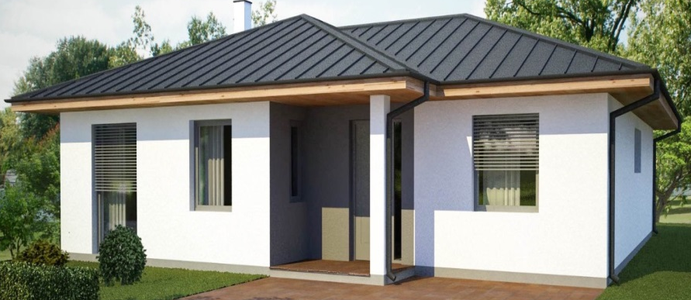
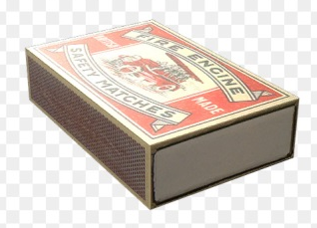

Задание 2
Первая в мире праздничная ёлка была установлена в Риге в 1510 году. Прошли годы, и архитекторы сейчас ставят на улицах городов самые фантастические ёлки, придумывают всё новые варианты. Попробуйте и вы придумать свою необычную ёлку. Какие приемы фантазирования вы для этого использовали? Напишите небольшой рассказ о том, как празднуют Новый год дети вокруг вашей фантастической елки.
Свой вариант:

«МОЯ НЕОБЫЧНАЯ ЁЛКА»
Приём фантазирования: «оживление-окаменение»
Моя необычная ёлка совсем не похожа на ту, которую люди привыкли покупать в магазине или рубить в лесу. Она необычна тем, что может оживать под светом полярной звезды и каменеть от солнечного света.
Моя необычная ёлка сделана из речных камушек, которые соединены между собой гипсовым клеем. На её вершине нет звезды, потому что ночью с неба на неё падает настоящая полярная звезда и моя ёлочка оживает. Её камушки меняют цвета и переливаются голубым цветом водной глади. Кажется, что вода стекает по ней, но она сухая и красивая, а утром елочка снова каменеет и превращается в простое произведение искусства для многих художников.
Все дети празднуют Новый год и ищут подарки под ёлкой. Моя необычная ёлка не исключение, ведь на ней можно найти много всего интересного.
В день Нового года много ребятишек собираются вокруг моей необычной ёлки. Все верят в чудеса, и я конечно тоже. Когда на часах стрелки сходятся ровно в 12, на моей необычной ёлке появляется свет полярной звезды. Ёлочка оживает и по ней словно изумруды скатываются вкусные леденцы. Все дети подставляют свои ладошки и пробуют их на вкус. Все очень рады и веселы. Под громкий смех детей, елочка начинает кружиться, а водная гладь на её поверхности напевает Новогоднюю песенку:
Новый год, Новый год!
Кап, кап, кап.
Много счастья принесёт!
Кап, кап, кап.
Верят дети в волшебство!
Кап, кап, кап.
Ты возьми с собой его!
Кап, кап, кап…»

Дети, держа в руках леденцы, становятся в хоровод и подпевают вместе с елочкой веселую песенку. Каждый ребенок всю ночь радуется приходу Нового года, а утром проснувшись, смотрит на необычную каменную елочку и вспоминает Новогоднюю ночь.
